บทที่ 7
การทำงานของโปรแกรมสร้างและทำซ้ำทราฟฟิกบนเครือข่าย
การทำงานของโปรแกรม
โปรแกรมแบ่งออกเป็น 3 ส่วน คือ ส่วนของ Generate packet, ส่วนของ Replay packet และส่วนของ Capture packet
7.1 Generate Packet ได้โดยใช้ library libnet ในการช่วยสร้าง packet เช่น ICMP, TCP, UDP, etc. แบ่งการทำงานออกเป็น 3 Mode ดังนี้
7.1.1 Mode Configuration file สามารถ ลงกำหนดรูปแบบ packet ไฟล์แล้วโปรแกรมจะนำ file ไปทำการ generate packet หรือ replay packet ให้ตามที่เซ็ตไว้

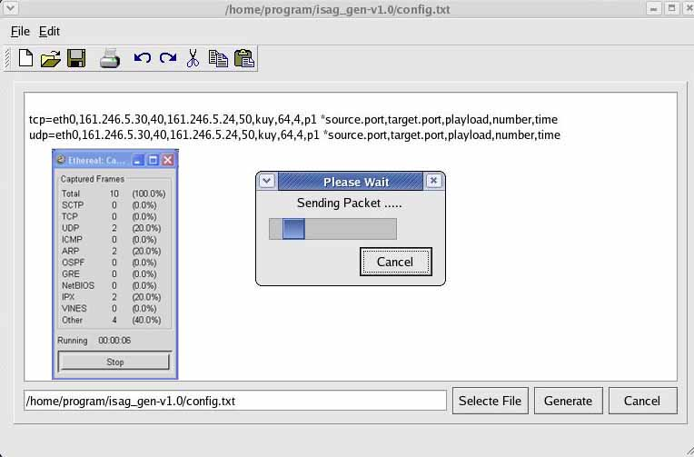
รูปที่ 7-1 แสดงส่วนของ Configure file

จากตัวอย่าง Configure file ในบรรทัดแรกเป็นการบอกว่า ต้องการสร้างแพ็คเก็ต TCP โดยต้องกำหนดตัวพารามิเตอร์ดังนี้
Tcp=eth0,161.246.5.30,40,161.246.5.24,50,kuy,64,4,p1
Eth0 – อินเทอร์เฟซที่ต้องการส่ง
        - - เป็น source IP
- - เป็น source Port
        - - เป็น destination IP
- - เป็น destination Port
- - เป็นจำนวน payload
4 - เป็นจำนวนที่ต้องการจะส่ง
P1 - เป็นเวลาที่ต้องการส่ง
ส่วนอีกบรรทัดเป็นจำลองการส่งแพ็กเก็ตแบบ UDP ซึ่งรายละเอียดในการส่งจะคล้ายกับใน TCP และเมื่อลองใช้โปรแกรมอีเทอร์เรียลจับผลจะแสดงผลที่ได้ดังรูปที่ 7.2
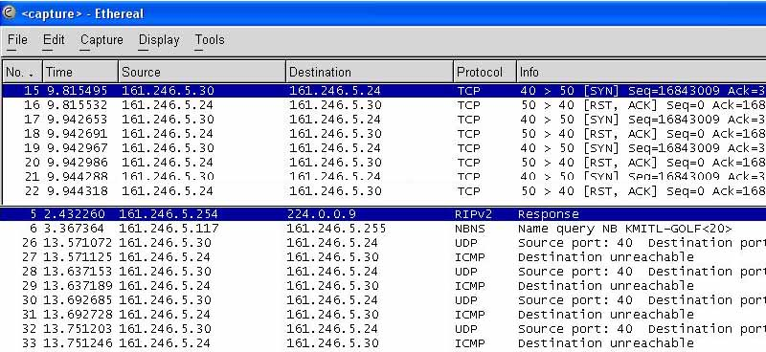
รูปที่ 7-2 แสดงผลของการสร้างจาก Configure file
7.1.2 Mode Template Packet มีรูปแบบ packet ทั้งรูปแบบปกติและรูปแบบโจมตีให้เลือก เมื่อเลือกรูปแบบที่ต้องการได้แล้ว โปรแกรมจะสร้าง Packet ให้ตามที่เซ็ตไว้

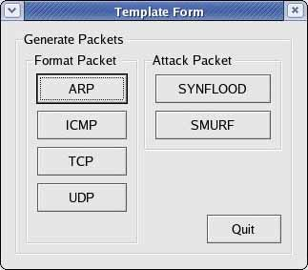

รูปที่ 7-3 ตัวอย่างการฟอร์แมตของแพ็คเก็ตที่ต้องการสร้าง

7.1.3 Mode Editable Packet คือสามารถแก้ไขรูปแบบ packet ตามที่ต้องการได้แต่ต้อง อยู่ภายใต้ขอบเขตที่กำหนดไว้
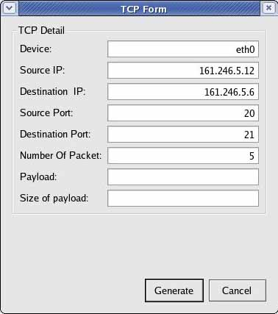
รูปที่ 7-4 แสดงรายระเอียดของการสร้าง Packet TCP ที่สามารถแก้ไขได้

ในรูปที่ 7.5 จะเป็นตัวอย่างการสร้าง packet โจมตีแบบ syncflood ซึ่งเป็นฟังก์ชั่นหนึ่งที่สามารเรียกใช้ได้ใน template mode และยังสามารถกำหนดรายละเอียดเองได้ดังรูปที่ 7.7 จะเป็นตัวอย่างการสร้างแพ็กเก็ตแบบปกติชนิด ICMP

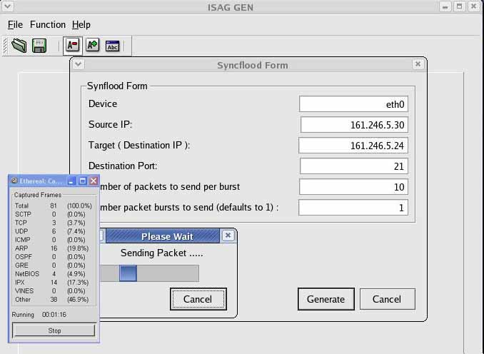
รูปที่ 7-5 แสดงการสร้าง Syncflood
ดังรูปที่ 7.5 จะแสดงผลของการสร้างแพ็กเก็ตโจมตีแบบ syncflood โดยระบุให้มี source IP เป็น 161.246.5.30 และ destination IP เป็น 161.246.5.24 ขณะที่ทำการส่งได้ลองดักจับแพ็กเก็ตที่ส่งด้วยซึ่งผลของการส่งจะได้ดังตัวอย่างในรูปที่ 7.6
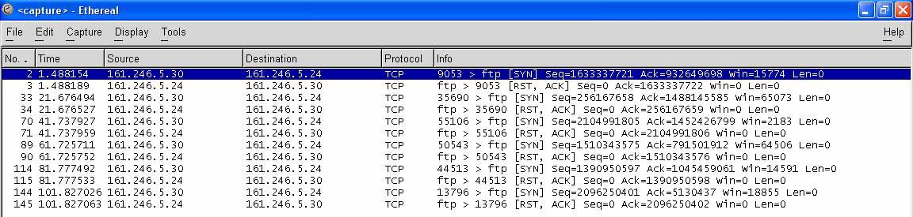
รูปที่ 7-6 แสดงผลของการสร้าง Syncflood

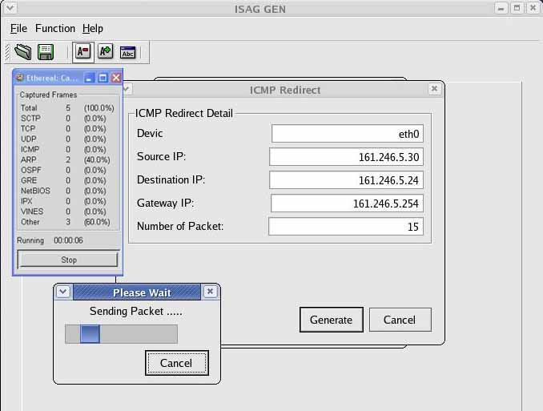
รูปที่ 7-7 แสดงการสร้างแพ็กเก็ตชนิด ICMP
จากรูปที่ 7.7 จะสามารถกำหนดรายละเอียดในการส่ง packet ได้โดยจากรูปกำหนดให้มีการส่งไปที่ interface eth0, source IP เป็น 161.246.5.30, และdestination IP เป็น 161.246.5.24, gateway IP เป็ฯ 161.246.5.254 และสุดท้ายสามารถกำหนดจำนวนของ packet ที่ใช้ทำการส่งได้อีกด้วย ซึ่งผลของการทำงานจะอยู่ในรูปที่ 7.8
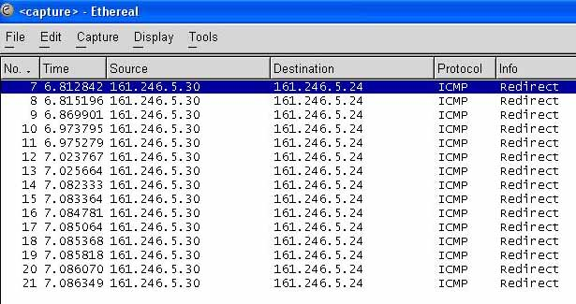
รูปที่ 7-8 แสดงผลของการสร้างแพ็กเก็ตชนิด ICMP

7.2 Replay Packet โดยอาศัย library tcpreplay ในการช่วย replay packet จากไฟล์ที่ดักจับมาได้ เพื่อสร้าง environment ปิด และสามารถกำหนด option ในการ replay ได้ตามที่ต้องการ
ซึ่งรายละเอียดในการทำฟังก์ชั่น รีเพลย์แพ็กเก็ตเป็นดังนื้
(1) เลือกกำหนด Pattern ได้เพื่อระบุว่าต้องการ replay ตามแบบใดมีฟังก์ชั่นให้เลือกดังนี้
Source, Destination, SourceIP&DestinationIP, SourceIP||DestinationIP, ListofPacketNumbers, Protocol
(2) การกำหนด IP เพื่อใช้กับ บาง pattern เช่นถ้าเลือก pattern เป็น “Source IP” หมายความว่า ให้ replay packet ที่มี source IP เหมือนหรือไม่เหมือนกับ IP ที่กำหนด
(3) การกำหนด List Packet Number จะถูกกำหนดในกรณีที่เลือก pattern เป็นแบบ “ListofPacketNumbers” ซึ่งสามารถเลือกลำดับของ packet ได้จากตารางด้านล่างสุดหรือกำหนดลำดับเอง
(4) การเลือกชนิดของ Protocols จะต้องเลือกฟังก์ชั่นนี้ก็ต่อเมื่อเลือก pattern การ replay เป็นแบบ “Protocol”
(5) การกำหนด ว่าต้องการให้ replay โดยให้ Match หรือ Not Match กับ pattern ที่เลือกไว้ก่อนหน้านี้
(6) การกำหนด Source IP กับ Destination IP ที่ต้องการจะแลกเปลี่ยนกัน ถ้ามีการกำหนดทั้ง Source IP และ Destination IP พร้อมกันจึงจะทำฟังก์ชั่น exchange IP เช่นกำหนด source IP เป็น 161.246.5.12 และกำหนด destination IP เป็น 161.246.5.6 โปรแกรมจะทำการ replay packet โดยเปลี่ยนไอพีต้นทางเป็นไอพีปลายทางตามที่กำหนด
(7) การกำหนด Speed ของการ replay สามารถเลือกได้ 2 ระดับ คือ แบบ Normal กับแบบ Fast
(8) แสดงตารางรายการของ packet ที่ถูก replay ออกไปตามที่กำหนดไว้
ซึ่งการทำ replay packet สามารถเลือก option ที่จะทำการซ้ำได้หลายฟังก์ชั่นตัวอย่างการทำซ้ำแพ็กเก็ตในรูปที่ 7.9 จะแสดงการทำซ้ำแพ็กเก็ตโดยกำหนดให้ส่งเฉพาะโปรโตคอล arp จากไฟล์ที่ดักจับมาได้ และผลของการทำงานจะอยู่ในรูปที่ 7.10

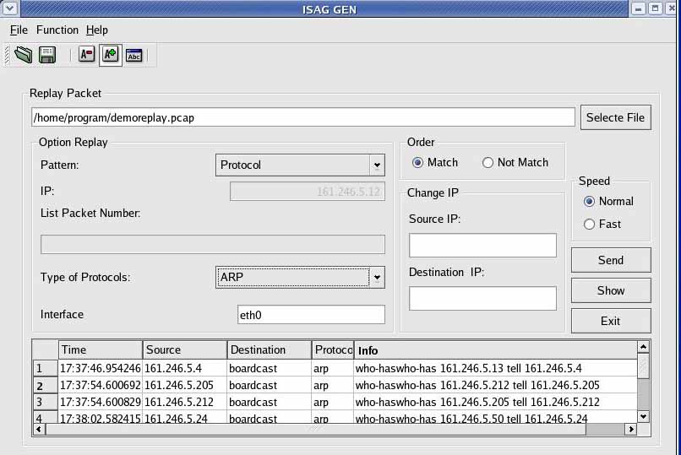
รูปที่ 7-9 ตัวอย่าง การ Replay packet แบบเลือก match

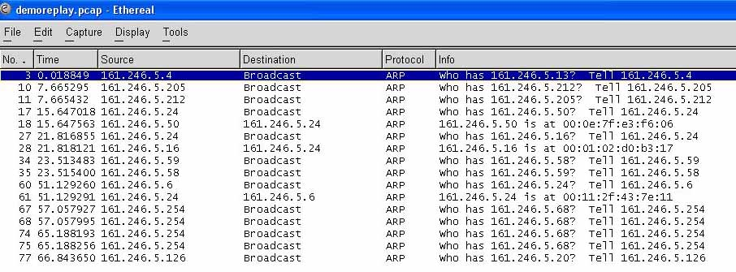
รูปที่ 7-10 ผลของการทำ Replay packet แบบเลือก match
รูปที่ 7.11 จะเป็นตัวอย่างการแสดงการทำซ้ำแพ็กเก็ตแบบเลือกไม่ match กับไอพีที่กำหนดและผลที่ได้จะแสดงในรูปที่ 7.12

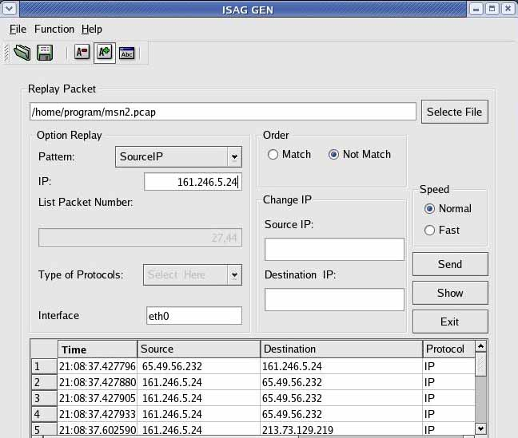

รูปที่ 7-11 ตัวอย่างฟังก์ชั่นของ การ Replay packet แบบเลือกไม่ match

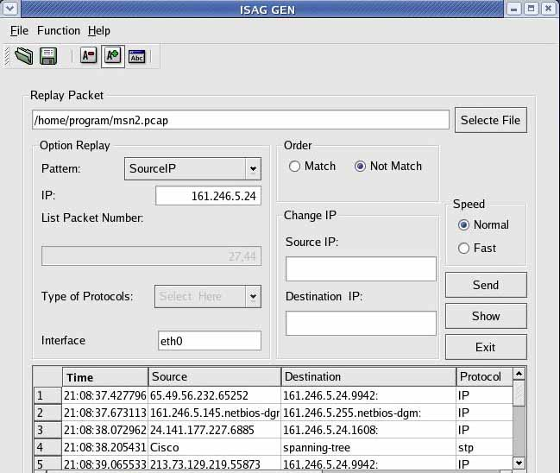

รูปที่ 7-12 แสดงผลของการทำ Replay packet แบบเลือกไม่ match
อีกตัวอย่างหนึ่งของการทำซ้ำแพ็กเก็ตคือสามารุถเลือกจาก list ที่อยู่ในตารางแสดงผลด้านล่างของโปรแกรมโดยเลือกเฉพาะลำดับแพ็กเก็ตที่ต้องการส่งซ้ำได้ดังรูปที่ 7.13 ในที่นี้จะเลือก 10 ลำดับแรกในตารางเพื่อทำการส่งผลที่ได้สามารถส่งไปได้เฉพาะ 10 ลำดับแรกในตารางด้านล่างโปรแกรมซึ่งผลจากการทำจะแสดงในรูปที่ 7.14

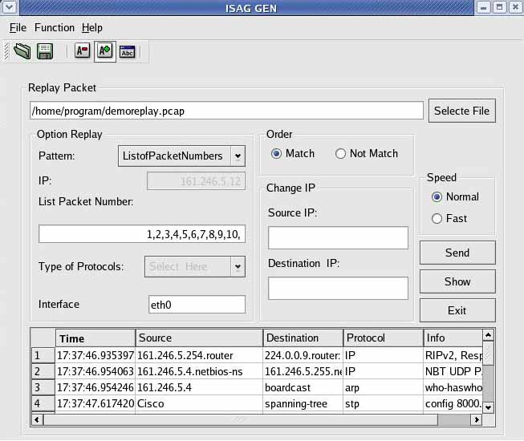

รูปที่ 7-13 แสดงการทำ Replay packet แบบเลือกใน list

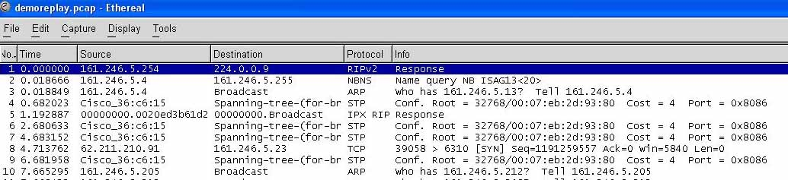

รูปที่ 7-14 แสดงผลของการทำ Replay packet แบบเลือกใน list

7.3 Capture Packet โดยอาศัย library libpcap ในการทำฟังก์ชั่น capture ซึ่งสามารถเลือกกำหนด interface ที่ต้องการจะ capture ได้และกำหนดชื่อไฟล์ที่ต้องการได้ เมื่อcapture packet มาแล้วต้องการจะแสดงรายการที่ต้องการก็สามารถเลือกที่จะให้แสดงสิ่งที่ดักจับมาได้

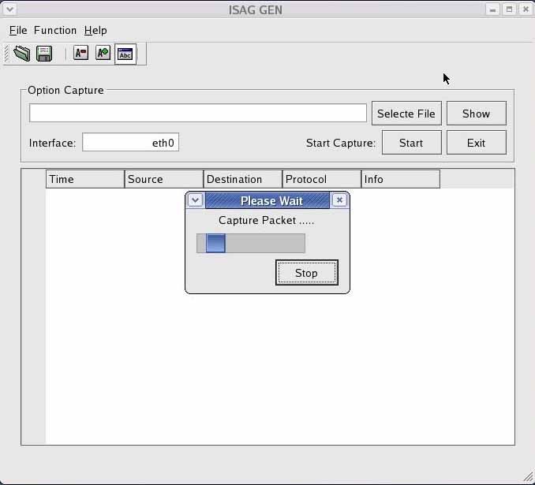

รูปที่ 7-15 แสดงการใช้ฟังก์ชั่นในการดักจับแพ็คเก็ต

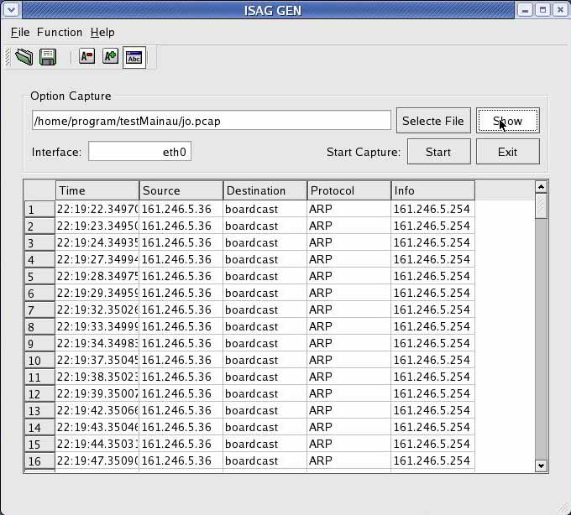

รูปที่ 7-16 แสดงผลของการดักจับแพ็คเก็ต

